**Инструкция**

**о подаче уведомления о предпринимательской деятельности**

Для того чтобы подать уведомление о начале предпринимательской деятельности, нужно перейти по ссылке <https://lk.gosuslugi.ru/org-profile/kn> на портал «Госуслуги» и перейти на указанную ссылку на скриншоте

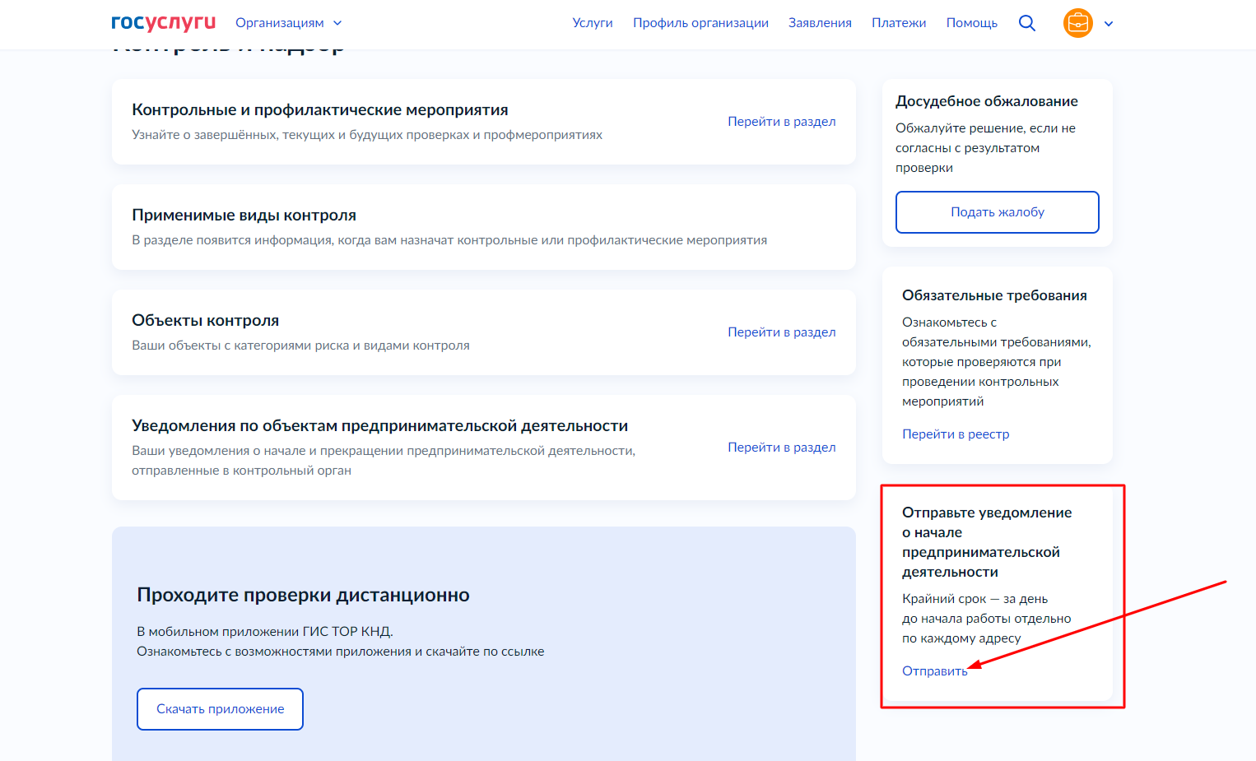

Подать заявление на «Госуслуги» может руководитель организации или сотрудник, на которого выдана доверенность с полномочиями «Подача заявления на портале Госуслуги» (Подробнее как это сделать можно по ссылке <https://www.gosuslugi.ru/help/faq/company_profile/4188>).

Перед подачей заявления его потребуется подписать электронной подписью.

